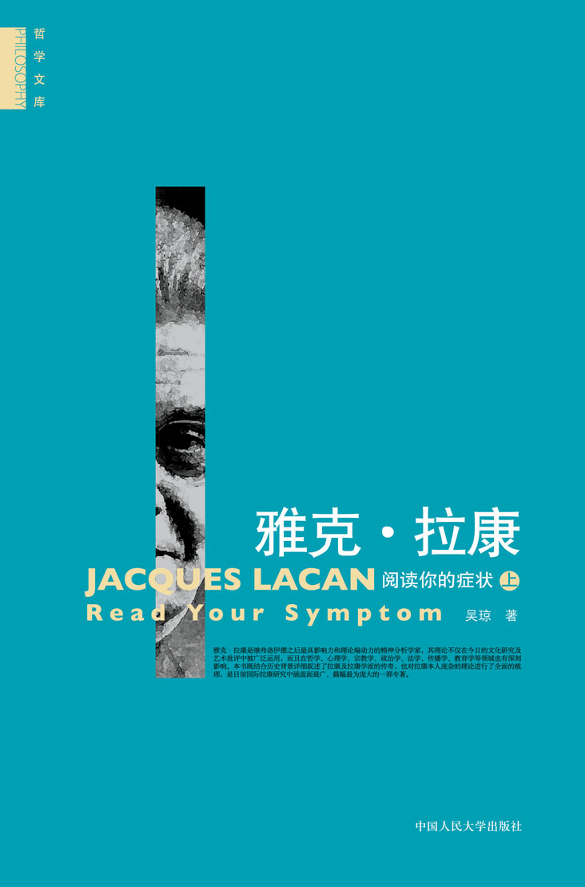
书名：雅克·拉康——阅读你的症状（哲学文库）
作者：吴琼
出版社：中国人民大学出版社
出版时间：2011-05
书号：978-7-300-13301-0
定价：136.00元
开本：16开
页数：900页
字数：900 000
装帧：平装

◎ 读者定位
哲学专业研究者，以及对拉康和精神分析哲学具有批判性思考的读者

◎ 作者简介
吴琼，安徽宿松人，文学博士，现任职于中国人民大学哲学院，主要学术兴趣在西方哲学、美学、文化研究和艺术批评等领域，有译著《西方的没落》（全译本）等十余种，专著《西方美学史》等数种，并曾主编“视觉文化研究丛书”（四种）。

◎ 内容简介
雅克·拉康是继弗洛伊德之后最具影响力和理论煽动力的精神分析学家，其理论不仅在今日的文化研究及艺术批评中被广泛运用，而且在哲学、心理学、宗教学、政治学、法学、传播学、教育学等领域也有深刻影响。本书既结合历史背景详细叙述了拉康及拉康学派的传奇，也对拉康本人庞杂的理论进行了全面的梳理，是目前国际拉康研究中涵盖面最广、篇幅最为庞大的一部专著。

◎ 名家推荐
本书是目前国内关于拉康思想最为完整的一部研究著作。作者历时四年，不仅细读了拉康《文集》，还系统地阅读了拉康的研讨班作品以及国外有关拉康的主要研究成果，完全有资格与拉康对话，与国际上的拉康研究者们对话。面对晦涩而且缠绕的拉康，作者所付出的劳动是常人难以想象的，但这并不妨碍这部作品的可读性，因为那里面不仅有引人入胜的故事，更有对我们日常的主体性的独到分析。击碎主体性的迷梦，穿越欲望的幻象，最终达至对主体症状的突破，作者恰如其分地称之为拉康继康德之后提供给我们的第四批判：纯粹欲望批判。
——张志伟（中国人民大学哲学院教授）

◎ 简要目录
如何阅读拉康？——代序
上篇 拉康的事业
第一章 弗洛伊德在法国
第一节 创伤之矛
第二节 不愉快的开场
第三节 挥师巴黎
第四节 文人的实验
第二章 自我认同的罪与罚
第一节 妄想症书写
第二节 自罚性妄想
第三节 密涅瓦的猫头鹰
第三章 镜像的神话
第一节 一个失窃的文本
第二节 主体确证的时刻
第三节 终于到了镜像阶段
第四章 精神分析的政治
第一节 大决裂
第二节 狙击自我心理学
第三节 回到弗洛伊德
第四节 逐出教门
第五章 拉康的王国
第一节 光辉岁月
第二节 通关的政治
第三节 结构的街垒战
第六章 研讨班的岁月
第一节 声音的诱惑
第二节 研讨班的演进
第三节 科学的伪形

下篇 主体间性的科学
第七章 主体的真相
第一节 无意识主体
第二节 能指主体
第三节 言说主体
第四节 欲望主体
第八章 三界的拓扑学
第一节 想象界
第二节 象征界
第三节 实在界
第四节 三界的拓扑学
第九章 他者的逻辑
第一节 无意识的构成
第二节 父之名
第三节 他者的凝视
第四节 移情与爱
第十章 欲望的辩证法
第一节 他者的欲望
第二节 菲勒斯的意义
第三节 欲望图
第四节 作为欲望之因的对象
第十一章 原乐的伦理学
第一节 原乐的悖论
第二节 康德同萨德
第三节 他者的原乐
第四节 女人不存在
第十二章 话语的政治学
第一节 话语的构成
第二节 主人话语和大学话语
第三节 分析家话语和歇斯底里话语
第四节 不可能的事业
拉康年谱
参考文献
后记

◎ 上架建议
哲学、文化

◎ 书 摘
如何阅读拉康？——代序
拉康或者说拉康的“作品”可以拿来阅读吗？如果把这个问题抛给拉康本人，他一定会断然地告诉你：“不可以，如果你真的想要理解我的东西，那就去听我的研讨班吧，在那里，即便你依然做不到真正意义上的充分理解，但通过现场，你所获得的将是任何阅读都无法给予的。”
是的，拉康是不可阅读的，因为他的作品绝大部分是在课堂上或讲台上宣讲出来的，而不是专为“阅读”而写作的。以德里达主义的角度说，拉康似乎属于那种重声音而轻文字的在场形而上学的传统，可实际上，他并没有把声音和意义的在场相等同，相反，作为一个精神分析学家，他把“声音”看作是其本身不表征任何意义的语言“废料”。拉康把课堂和讲台视作是分析设置的一个组成部分，主张分析实践作为一种症状“阅读”活动只存在于倾听和阐释中，而这种倾听和阐释又只能借助于言语、只能在言谈情境中来实现分析的“逐步突破”，这就是说，对他的思想或“声音”的“阅读”和“理解”根本上离不开主体间性的结构，离不开横亘在主体之间的言语场域的作用。
拉康的不可阅读还在于他是一个具有超现实主义风格的理论家，是一个处处将论说掩藏在巴洛克式的修辞中的演说家，是一个喜欢逻辑跳接和语义滑动、喜欢对他人的概念做劫掠式挪用、喜欢运用连专业的数学家都看不懂的拓扑变换、喜欢装备许多“科学化”的伪形作为理论盔甲的“知识恐怖主义者”。
拉康是不可阅读的，可另一方面，正是这种不可阅读性，使得他成为了罗兰·巴尔特意义上的那种“可写的”作家，几十年来，人们从各个不同的学科领域和各种不同的角度阅读、阐释他的理论，但直到今天，我们仍没有看到有哪一位阐释者敢说他/她的阐释是完备的，至于哪一种阐释才是合法的或正确的，我想这个问题可能永远都不会有最终的结论，甚至说，如果有哪位阐释者敢说只有自己的阐释是唯一正确的，那他/她一定属于拉康所说的那种“愚蠢的主体”，一个早已为幻象所捕获却又全然不知的主体。
拉康是不可阅读的，这恰是我们“必须”阅读拉康的理由，也是我们阅读拉康时必须信守的边界，是使我们的阅读得以可能的一个前提——按照拉康的逻辑，只有在不可能性中，才有可能开出一条可能性的道路。其人已去，现场的倾听已不再可能，阅读——包括听现场录音，那不过是另一种形式的“阅读”，因为你听到的将不过是作为“剩余”的声音，以拉康自己的话说，那不过是一堆有待处理的“废料”——便成为我们再次走向他的唯一路径。于是，我们必定要面临一个令人焦灼的问题：“如何阅读拉康？”
是的，这同样是一个愚蠢的主体才会提出的问题，因为它已然隐含了对某个“正确”读法的渴望。不过，如同拉康自己把所有的“阅读”皆视作主体对自身症状的“阅读”，而症状“阅读”是一个逐步突破而非逐级还原的过程一样，对拉康或者说拉康文本的阅读亦当在这一症状阅读的层面进行，换句话说，面对“如何阅读拉康”这个问题，要想自己不至于因为“正确读法”的诱惑而被引入意义的封闭，就需要对问题本身做一方向性的置换，即把“如何阅读拉康”置换为“如何通过阅读拉康来阅读我们自己的症状”，以及如何有效地突破拉康在文本中刻意设置的重重障碍，在他伏击阅读主体的地方找到进入症状结构的入口？

后 记
终于到了可以向拉康挥手告别的时刻，这个时刻之于我是期盼已久的——毕竟，为了这个时刻，我耗费了整整四年的时间，并且这四年近乎是在一种自闭的状态挣扎和煎熬。
其实，这本书并未完成。在我的计划中，它本应有三个部分，除现在所见的两个部分以外，还有一个部分是有关拉康的文学阅读的。但十分遗憾，现在的篇幅就已经太长了，而我也已经丧失了再往下写的勇气（虽然剩下部分的有些章节已基本成型）。就连在将来的某一天，那剩下的部分是不是会变成另一本书，我也没有足够的信心。
拉康所处的时代是法国思想最为璀璨夺目的一个时代，在同属结构/后结构主义潮流的那一代人当中，拉康其实并非我的最爱。比如，与罗兰·巴尔特和米歇尔·福柯相比较：论气质，拉康的身上既无巴尔特的那种优雅与羞涩，也没有福柯的那种果决与纵情，相反，他多疑、矫情、武断、自欺；论文体，拉康的写作或演讲既无巴尔特的那种细腻与平实，那种怡人心神的喃喃絮语，也没有福柯的那种单刀直入，那种冲决一切的气势，相反，他缠绕曲折，故意制造噱头，刻意追求妄想症式的理论效果；至于理论上的思考，巴尔特只写他在文化现实中看到的、感受到的和能够理解的，他从不让自己成为理论的奴隶，从不刻意追求理论化的效果，而只是在恰当的地方让理论发挥作用，福柯虽然也剑走偏锋，喜欢在历史和现实的边缘处播撒理论的种子，但他总能直捣黄龙，一语道破天机，让晦暗的现实因理论的介入而大白于天下，至于拉康，他更热衷于炫技的魔术师的角色，为障眼法而障眼法，时常，为了引起震惊的效果，他不惜牺牲逻辑的明晰性；而就与读者或听众的关系而言，巴尔特视读者为“闺室”密友，视写作为纯私人空间中的一次倾谈，福柯则视读者是他的同壕战友，把写作看作是公共权力的一次享用，而在拉康眼里，听众就是那愚蠢的主体，既不知自己欲望什么和为何而欲望，也不知他者会对自己要求什么，只是作为语言切割的剩余残存于世，形同“人渣”。
但是，拉康的确也教给了我们一种真实，一种可让我们走出他者之目光的力量：毕竟，在这样一个建制化急剧膨胀的时代，在这样一个他者的监视和囚禁无所不在的世界中，我们何尝不是“人渣”！何尝不是身处建制机器中、被建制机器无情地过滤的“废料”！我们总是自诩为自足的主体，而实际都是——以时下流行的一个网络语言说——“被”主体的。还有更为严峻的方面：我们身为“人渣”的根本标志还不在于建制和他者的凝视时刻在规制着我们，而在于我们已经把这种凝视内在化，我们总是假借着道德和良知的“应当”自己监视自己，自己规制自己；我们不仅对他者的凌辱一无所知或是拒不承认，反而去认同这种奴役化，甚至自觉去强化这种奴役化，把这种奴役化施加于他人，我们不仅是被凌辱的和自我凌辱的，也是凌辱他人的。我这么说并不是要反对所有的建制和秩序——那是我们所身处的社会体的必需——我想要强调的是，我们应当对建制的侵凌性有所警惕，我们应当学会与建制之间保持距离，就像拉康告诉我们的，不要向欲望让步，因为人的欲望总是他者的欲望。
是的，不论是谁，阅读拉康一定会遇到许多障碍，但那不是因为你的智力有限，而是因为拉康的反智性写作太过强大。大约是受到拉康风格的影响，这本有关拉康的书也写得冗长而且缠绕。有人可能会问：“你在拉康的世界里纠缠不休说了这么多，可你到底读懂了拉康多少？”那我会告诉你：“一小半而已！”“只有半桶水就可以在这里放肆吗？”如果你非要这么究问，那我只好放一句狂言：“读懂一半已是阅读拉康的最高境界。”齐泽克也只不过读懂了一半，而我所读的一半可能比他那一半还多那么一点点——因为他在阅读中总是直接把结论摆在那里，而我还力求呈现阅读的“过程”——当然我说的只是就阅读拉康而言。齐泽克的拉康不过是一个半吊子的拉康，如同他的马克思和黑格尔也只是半吊子一样。大家一定不可小看这三个半吊子：它们分开来看都不过是半吊子，但把三个半吊子加在一起，其爆破力可能要用三次幂来计算。齐泽克的神话当然不是因为他留有一脸马克思式的胡子，也不是因为他有层出不穷的黄段子，甚至也不是因为他可以把希区柯克的悬疑演绎得出神入化，而根本上就是因为他同时地拥有这三个半吊子，外加拥有共产主义的历史性。而我们之所以产生不了“齐泽克神话”，一定程度上就是因为我们充其量只有一个半吊子，甚至就连这一个半吊子有时还很难保证它的效力。
其实，放大话是最大的无知，我做拉康研究当然不是为了去与齐泽克或别的什么人一比高低。我只是想通过阅读拉康给自己的内心点亮一根火烛，因为那里有太多的灰尘、太多的壅塞，有太多自己看着都觉得不堪的郁结和阴霾。拉康当然做不了清道工，但他至少可以让我明白，那一切都是身为欲望之人的原罪。不要向欲望让步，因为人的欲望总是他者的欲望，这就是拉康的“纯粹欲望批判”——它也许将成为继康德的三大批判之后的第四个批判——所给出的一个先验律令，只有在这个律令之下，我们才可以完成对自身症状的阅读，才可以在享受症状的激情中把痛苦升华为神圣的受难，如同巴洛克艺术家总喜欢把死亡升华为牺牲一样。
记得“唯一的”汉语诗人海子——是的，我固执地认为，海子是唯一的：有了海子，我们还需要别的诗人在耳边聒噪吗？！有了海子，我们还需要自己去写诗吗？！——说过这样一句话，“我已走到世界的尽头”，而我，一个懦弱的存在，没有勇气像海子那样去践行朝向尽头的最后一步，我只能设想着如何让自己从那个尽头做一次返回——这大约属于拉康所说的那种对欲望的让步，但既然选择了做继续欲望的“愚蠢的主体”，就只能再在欲望的路上迂回。我所担心的是，面对处处都是无路可走的尽头，我还能找到返回的路吗？我能保证我的返回不是朝向尽头的最后一跃吗？所幸的是，总有一个声音在告诉我：试一试吧！
这个声音来自我身边的人：我的家人、我的朋友、我的师长、我的学生；还有我的已去到另一个世界的父母——他们是在我写作这本书的期间先后离世的，他们的离去让我的存在从此变得倍加残缺、无助。每当看到或想到我生命中的这些身影，每当找不到向前的路，我的耳畔就会回荡起那个声音：“再试一试吧！”而我将会用我的倾听表达对他们的感激，我要对他们、也对自己轻轻地说：“我听到了。”

